## Danh sách API hệ thống tìm kiếm việc làm

## 1. Đăng ký ứng viên

**Endpoint**: http://54.179.59.245:5000/api/users/register

**Method**: POST

**Request Header:**

Content-Type: multipart/form-data

**Form-data:**

|  |  |  |
| --- | --- | --- |
| name | String | Họ tên |
| email | String | Địa chỉ email |
| account | String | Tài khoản đăng nhập |
| password | String | Mật khẩu, tối thiểu 8 kí tự bao gồm in hoa, thường và chữ số |
| phone | String | Số điện thoại |
| sex | String (Nam, Nữ) | Giới tính |
| birthday | String (dd/mm/yyyy) | ngày sinh |
| experience | String | kinh nghiệm làm việc (vd 1 năm, 2 năm..) |
| skill | String | kỹ năng |
| description | String | Mô tả bản thân |
| foreiginLanguage | String | Trình độ ngoại ngữ |
| education | String | Trình độ học vấn |
| avatar | file | file ảnh đại diện. |
|  |  |  |

**Ví dụ về một form-data**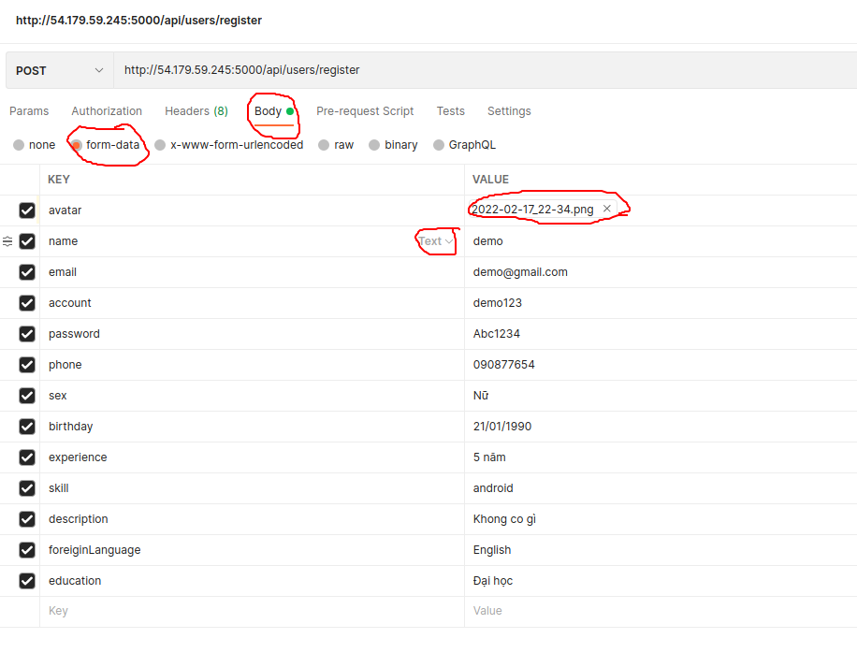

**Response:**

|  |  |
| --- | --- |
| 201 | Đăng kí thông tin và tài khoản thành công |
| 500 | Đã xảy ra lỗi khi đăng ký |

## 2. Đăng nhập

**Endpoint**: http://54.179.59.245:5000/api/users/login

**Method**: POST

**Request Body:**

**Lưu ý:** Nhập account/password dưới dạng JSON

|  |  |  |
| --- | --- | --- |
| account | String | Username dùng để đăng nhập |
| password | String | Mật khẩu để đăng nhập |

**Request Header:** None

**Response:**

|  |  |
| --- | --- |
| 200 OK | Đăng nhập thành công, trả về token và thông tin của user. Response trả về có trường “message” :  → Đăng nhập thành công  Thông tin user phải bao gồm trường userId và account trùng với thông tin account đăng nhập |
| 404 NotFound | Response trả về có trường “message” tương ứng 1) Không tìm thấy tài khoản người dùng tương ứng:  → Tài khoản người dùng không tồn tại |
| 400 BadRequest | Response trả về có trường “message” tương ứng 1) Tài khoản hoặc mật khẩu để trống, sai mật khẩu  → Tài khoản người dùng không tồn tại  2) định dạng mật khẩu tối thiểu 8 kí tự bao gồm in hoa, in thường và số.  → Mật khẩu không hợp lệ, mật khẩu phải tối thiểu 8 kí tự, bao gồm chữ hoa, thường, số |

## 3. Lấy danh sách công việc

**Endpoint**: http://54.179.59.245:5000/api/work/list-work

**Method**: GET

**Request Body:** None

**Request Header:** None

**Response:**

|  |  |
| --- | --- |
| 200 | Thành công, trả về danh sách công việc. |
| 500 | Có lỗi khi lấy danh sách |

## 4. Lấy thông tin User hiện tại

**Endpoint**: http://54.179.59.245:5000/api/users/get-information-user

**Method**: GET

**Request Body:** None

**Request Header:**

Authen

|  |  |  |
| --- | --- | --- |
| token | String | JWT Token để xác thực người dùng |

**Response:**

|  |  |
| --- | --- |
| 200 | Thành công, trả về thông tin người dùng |
| 500 | Có lỗi trong quá trình lấy dữ liệu. |
| 403 | Chưa đăng nhập |

## 5. Lấy danh sách các ứng viên

**Endpoint**: http://54.179.59.245:5000/api/work-user/get-all-admin

**Method**: GET

**Request Body:** None

**Request Header:**

|  |  |  |
| --- | --- | --- |
| token | String | JWT Token để xác thực người dùng |

**Response:**

|  |  |
| --- | --- |
| 200 | Thành công, trả về thông tin người dùng |
| 500 | Có lỗi trong quá trình lấy dữ liệu. |
| 403 | Chưa đăng nhập |

## 6. Ứng tuyển

**Endpoint**: http://54.179.59.245:5000/api/application/create-application

**Method**: POST

**Request Body:**

|  |  |  |
| --- | --- | --- |
| jobId | Integer | Id của công việc muốn ứng tuyển. |

**Request Header:**

|  |  |  |
| --- | --- | --- |
| token | String | JWT Token để xác thực người dùng. Người dùng phải là một ứng viên |

**Response:**

|  |  |
| --- | --- |
| 200 | Ứng tuyển thành công |
| 403 | Chưa đăng nhập |

## 7 Lấy danh sách các công ty

**Endpoint**: http://54.179.59.245:5000/api/company/getAllCompany

**Method**: GET

**Request Body:** None

**Request Header:** None

**Response:**

|  |  |
| --- | --- |
| 200 | Thành công, trả về danh sách các công ty |
| 500 | Có lỗi trong quá trình lấy dữ liệu |

## 8. Lấy danh sách các đơn ứng tuyển

**Endpoint**: http://54.179.59.245:5000/api/application/getall-application

**Method**: GET

**Request Body:** None

**Request Header:** None

**Response:**

|  |  |
| --- | --- |
| 200 | Thành công, trả về danh sách các đơn ứng tuyển |
| 500 | Có lỗi trong quá trình lấy dữ liệu |

## 9. Lấy danh sách các User

**Endpoint**: http://54.179.59.245:5000/api/users/getAllUsers

**Method**: GET

**Request Body:** None

**Request Header:** None

**Response:**

|  |  |
| --- | --- |
| 200 | Thành công, trả về danh sách các User |
| 500 | Có lỗi trong quá trình lấy dữ liệu |